**Практическое задание 4. Память.**

1. **В файловой системе /proc найти информацию об использовании памяти любой программы. Например, cat /proc/7479/status.**

Для начала определю PID процесса для последующего вывода информации об использовании памяти. Выполню команду top. В качестве примера для данного задания возьмем процесс с PID=80.

Вывод команды cat /proc/80/status достаточно большой. Исключу из него лишние данные и приведу необходимое для дальнейшего выполнения задания ниже:

valereech@laptop:~$ cat /proc/80/status

VmPeak: 795264 kB

VmSize: 747308 kB

VmLck: 0 kB

VmPin: 0 kB

VmHWM: 88548 kB

VmRSS: 73024 kB

RssAnon: 39076 kB

RssFile: 33948 kB

RssShmem: 0 kB

VmData: 120604 kB

VmStk: 132 kB

VmExe: 63804 kB

VmLib: 4312 kB

VmPTE: 2268 kB

VmSwap: 0 kB

1. **Узнать, насколько используется swap. Открыть /proc/meminfo и вычесть из значения SwapUsed значение SwapCached.**

Выведем результат выполнения cat /proc/meminfo (опять же, только необходимые данные):

valereech@laptop:~$ cat /proc/meminfo

MemTotal: 3681904 kB

MemFree: 3125432 kB

MemAvailable: 3114436 kB

Buffers: 12996 kB

Cached: 135804 kB

SwapCached: 0 kB

SwapTotal: 1048576 kB

SwapFree: 1048576 kB

VmallocTotal: 34359738367 kB

VmallocUsed: 23868 kB

VmallocChunk: 0 kB

Как видно, значение SwapCashed = 0. SwapUsed – это SwapTotal минус SwapFree. В моем случае, SwapUsed = 0. Это связано с тем, что для работы ОС и запущенных программ достаточно оперативной памяти и Swap не используется.

Для выбранного ранее процесса SwapUsed указан в VmSwap и тоже =0, что означает, что процесс не использует подкачку.

1. **Отфильтровать несколько программ в ps aux, оценить использование памяти.**

Вывод ps aux:

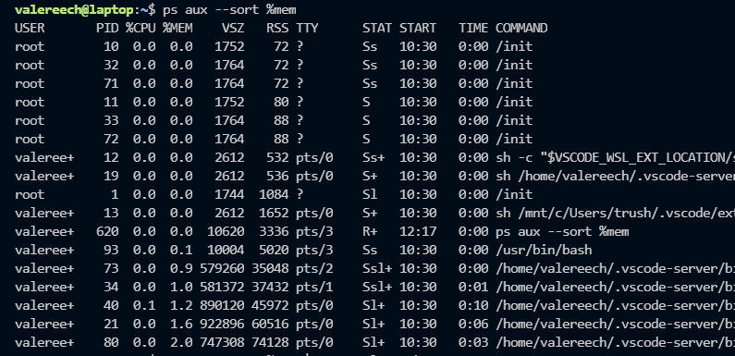

Выберу несколько процессов, для этого исключу параметры а и х из aux и укажу PID интересующих меня процессов:

Посчитаем использование памяти в %:

%mem = 1 + 1,3 + 1,6 + 2,0 = 5,9%.

Есть 2 показателя – RSS и VSZ. Первый говорит об использовании физической памяти, второй – виртуальной.

Сумма RSS = 222936 kB

Всего физической памяти 3681904 kB

По сумме RSS получается, что памяти используется на 6,05%. Т.е. больше, чем рассчитанное ранее при помощи команды ps.

Все дело в том, что некоторые процессы используют одну и ту же память (расшаренную). Чтобы показать, сколько используется разделяемой памяти, существует параметр PSS. Выполнить расчет этого параметра достаточно сложно, если пользоваться стандартными командами и утилитами.

Потому воспользуюсь smem 😊

1. **\* Сделать то же самое через smem.**

Вывод smem -p:

Теперь видно, сколько каждый процесс использует разделяемой памяти.  
Сумма RSS = 6,18%. Что практически равно рассчитанному ранее.

1. **\* Построить график использования памяти через smem.**

